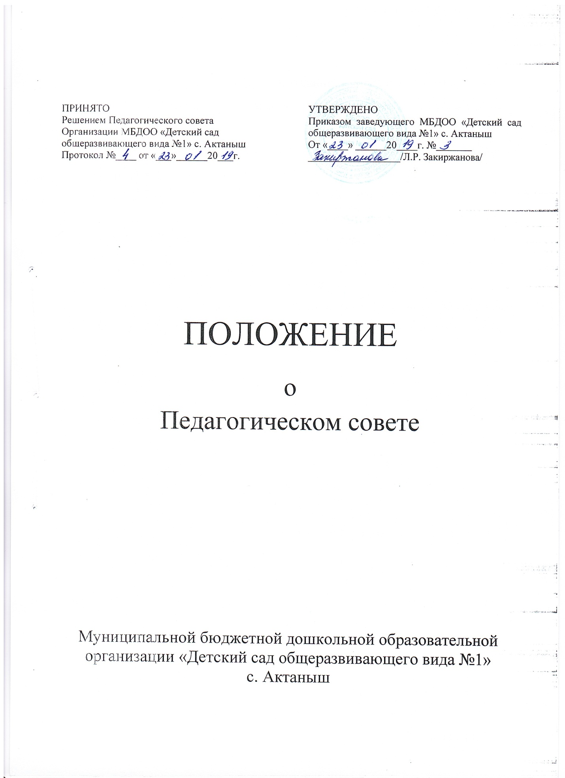
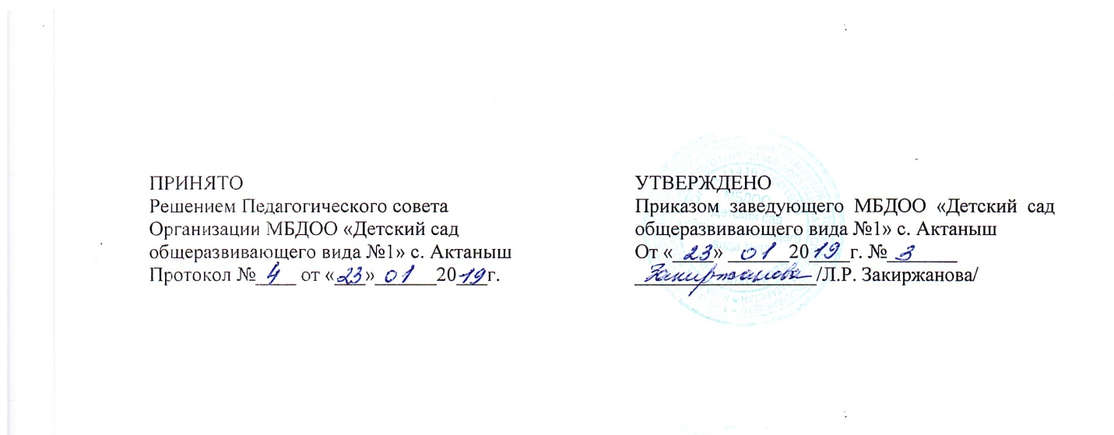

1. Общие положения
1.1.Педагогический совет Организации - постоянно действующий коллегиальный орган управления педагогической деятельностью Организации.
1.2. В состав Педагогического совета входят все педагогические работники, состоящие в трудовых отношениях с Организации (в т. ч. работающие по совместительству и на условиях почасовой оплаты). Состав Педагогического совета ежегодно утверждается приказом Заведующего Организации. На заседаниях Педагогического совета могут присутствовать родители (законные представители) несовершеннолетних воспитанников по приглашению, а также представители Учредителя.
13. Главная цель деятельности Педагогического совета- объединить Усилия коллектива Организации для повышения уровня воспитательно-Образовательного процесса, использования в практике достижений Педагогической науки и передового опыта.

2. Задачи Педагогического совета
−реализация образовательной деятельности в соответствии с законодательством в области образования, с ФГОС ДО, иными нормативными актами Российской Федерации и Республики Татарстан, настоящим Уставом;
−определение стратегии, форм и методов работы в образовательном процессе в соответствии с ФГОС ДО;
−внедрение в практику работы Организации современных методик и технологий обучения и воспитания детей дошкольного возраста, инновационного педагогического опыта;
−повышение профессионального мастерства и развитие творческой активности педагогических работников Организации.

3. Компетенция Педагогического совета
−обсуждение вопросов содержания, форм и методов образовательного процесса, планирования образовательной деятельности Организации;
−разработка и принятие до утверждения Заведующего Организации принятия локальных нормативных актов Организации, касающихся образовательной, воспитательной, организационно-массовой и научно-методической работы в Организации, решении вопросов о внесении в них изменений и дополнений;
−разработка и принятие до утверждения Заведующего Организации годового плана работы, календарного учебного графика, Программы, Программы развития Организации, авторских и рабочих программ педагогов Организации; решение вопросов о внесении в них изменений и дополнений;
−выявление, обобщение, распространение, внедрение передового педагогического опыта;
−обсуждение и принятие плана работы по аттестации на учебный год;
−рассмотрение вопросов по организации повышения квалификации и профессиональной переподготовки педагогических работников, развитии их творческой инициативы;
−рассмотрение вопросов комплектования и тарификации педагогических кадров;
−подведение итогов деятельности за учебный год;
−заслушивание отчетов педагогических и медицинского работника о состоянии здоровья воспитанников, ходе реализации образовательных программ и степени готовности воспитанников к обучению в школе;
−рассмотрение вопросов организации дополнительных образовательных услуг, их содержания и качества, в том числе платных;
−заслушивание публичных докладов (по результатам самообследования, о создании условий для реализации образовательных программ.);
−организация работы с родителями (законными представителями) несовершеннолетних воспитанников;
− организация и проведение смотров, конкурсов педагогических работников в целях совершенствования учебно-воспитательной работы Организации;
−утверждение характеристик и принятие решения о награждении, поощрении педагогических работников Организации отраслевыми наградами различного уровня.

4. Организация деятельности Педагогического совета
4.1. В состав Педагогического совета входят все педагогические работники, состоящие в трудовых отношениях с Организации(в т. ч. работающие по совместительству и на условиях почасовой оплаты). Состав Педагогического совета ежегодно утверждается приказом Заведующего Организации.
4.2. Организационной формой работы Педагогического совета являются заседания.
4.3. Заседания Педагогического совета проводятся в соответствии с годовым планом работы, по мере необходимости, но не реже 4 раз в течение учебного года. В случае необходимости могут созываться внеочередные заседания Педагогического совета.
4.4. Решение Педагогического совета будут считаться правомочными, если на нем присутствуют не менее 2/3 списочного состава педагогических работников Организации. Решение принимается простым большинством голосов. При равном количестве голосов решающим является голос Председателя.
4.5. В отдельных случаях на заседание педагогического совета приглашаются медицинские работники, сотрудники общественных организаций, учреждений, родители (законные представители) несовершеннолетних воспитанников, представители Учредителя. Необходимость их участия определяется председателем. Приглашенные на заседание педагогического совета пользуются правом совещательного голоса.
4.6. Педагогический совет работает по плану, составляющему часть годового плана работы Организации.
4.7. Председателем Педагогического совета является Старший воспитатель Организации.
Председатель Педагогического совета Организации:
−организует и планирует работу Педагогического совета;
−председательствует на заседаниях Педагогического совета;
−распределяет обязанности между членами Педагогического совета;
−готовит материалы и проекты решений заседания Педагогического совета;
−подписывает решения Педагогического совета;
−осуществляет контроль за исполнением решений Педагогического совета;
−организует информирование всех участников о деятельности Педагогического совета.
4.8. Педагогический совет избирает из своего состава секретаря сроком на один учебный год.
Секретарь Педагогического совета:
−информирует членов Педагогического совета о предстоящем заседании не менее чем за 7 дней до его проведения, организует подготовку и проведение Педагогического совета.
−оказывает содействие председателю Педагогического совета в исполнении его функций;
−решает организационные вопросы, связанные с подготовкой и проведением заседаний Педагогического совета;
−обеспечивает надлежащее соблюдение процедуры проведения заседания Педагогического совета, ведение и составление протокола заседания;
−доводит решения Педагогического совета до всех участников;
−организует контроль исполнения решений, информирует председателя Педагогического совета о ходе исполнения решений;
−ведёт учет и обеспечивает хранение документации Педагогического совета, протоколов заседаний, бюллетеней для голосования.
4.9. Решения Педагогического совета, принятые в пределах его полномочий, являются обязательными для всех участников образовательной деятельности (работников, родителей (законных представителей) воспитанников). Решения Педагогического совета вводятся в действие приказом Заведующего Организации.
4.10. Заведующий Организации в случае несогласия с решением Педагогического совета, приостанавливает выполнение решения, извещает об этом Учредителя, представители которого рассматривают в установленный Учредителем срок такое заявление при участии за интересованных сторон, знакомятся с мотивированным мнением большинства педагогического совета и выносят окончательное решение по спорному вопросу.
4.11. Изменения и дополнения в организацию деятельности Педагогического совета могут вноситься и приниматься на его заседании.
4.12. Вопросы, не относящиеся к деятельности Педагогического совета, не урегулированные настоящим Уставом, регламентируются локальным нормативным актом Организации.
4.13. Педагогический совет выступает от имени Организации в порядке и в пределах компетенции, установленных настоящим Уставом. По остальным вопросам, не отнесенным к компетенции Педагогического совета, не выступает от имени Организации.
4.14. Каждый член Педагогического совета имеет право:
−выдвигать на обсуждение Педагогического совета любой вопрос, касающийся педагогической деятельности Организации, если его предложение поддержит не менее одной трети членов педагогического совета;
−при несогласии с решением Педагогического совета высказать свое мотивированное мнение, которое должно быть занесено в протокол.
4.15. Педагогический совет несет ответственность:
−за выполнение, выполнение не в полном объеме или невыполнение закрепленных за ним задач и функций;
−за соответствие принимаемых решений законодательству Российской Федерации и Республики Татарстан, нормативно-правовым актам.

5. Делопроизводство Педагогического совета
5.1. Решения Педагогического совета по вопросам, относящимся к его компетенции, оформляются в виде отдельного документа – протокола, которые нумеруются постранично, прошнуровываются, скрепляются подписью председателя и секретаря Педагогического совета. Протокол проведения. Ответственность за правильность составления протокола несет председатель Педагогического совета.
5.2. Нумерация протоколов ведется от начала учебного года.
5.3. Протоколы оформляются в печатном варианте текстовым протоколом на листах бумаги формата А4.
5.4. В протоколе фиксируются:
−дата проведения;
−количественное присутствие (отсутствие) членов Педагогического совета;
−приглашенные(Ф.И.О., должность);
−повестка дня;
−ход обсуждения вопросов;
−предложения, рекомендации и замечания членов Педагогического совета и приглашенных лиц;
−решение.
5.5. Решения Педагогического совета доводятся до всех членов Педагогического совета.
5.6. Протоколы и решения Педагогического совета включаются в номенклатуру дел Организации и хранятся в делах Организации(постоянно), передаются по акту (при смене руководителя, передаче в архив).
5.7. Доклады, тексты выступлений, о которых в протоколе Педагогического совета делается запись «Доклад (Выступление) прилагается», группируются в отдельной папке с тем же сроком хранения, что и протоколы Педагогического совета.

6. Ответственность Педагогического совета
Педагогический совет несет ответственность:
-за выполнение, выполнение не в полном объеме или невыполнение закрепленных за ним задач;
-соответствие принимаемых решений законодательству Российской Федерации, Республики Татарстан, подзаконным нормативным правовым актам, настоящему Уставу.
-за компетентность принимаемых решений.

7. Заключительные положения
Изменения и дополнения в настоящее положение вносятся Педагогическим советом и принимаются на его заседании. Положение действует до принятия нового положения, утвержденного на Педагогическом совете в установленном порядке.

